Riwayat hidup

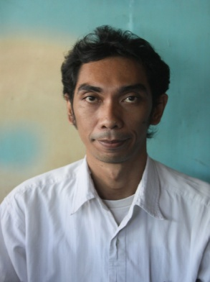
IRMAWATY, dilahirkan di Ujung Pandang pada tanggal 14 November 1971. Menamatkan Sekolah Dasar Negeri Mattoanging 1 pada tahun 1978-1984, kemudian melanjutkan ke Sekolah Menengah Pertama Negeri Jongaya pada tahun 1984-1987, dan melanjutkan lagi ke Sekolah Menengah Atas Perguruan Islam pada tahun 1987-1990. Selanjutnya penulis melanjutkan pendidikannya ke Program Studi Pendidikan Guru Anak Usia Dini Universitas Negeri Makassar pada tahun 2007. Sekarang mengajar di Taman Kanak-kanak Aisyiyah Bahagia Makassar.

